Муниципальные вести

Муниципальные вести МО Табулгинского сельсовета
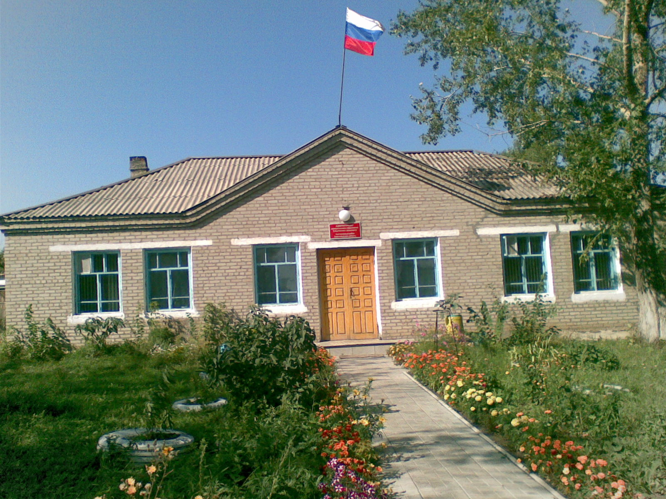
Утвержден Выпуск № 15
27.09.2006 г. от 09.06.2020 г.
восьмой сессией бесплатный
Совета депутатов п. Табулга
Табулгинского ул. Школьная, 38
сельсовета тел. 93-675

Распространяется в библиотеке, на почте, в сельсовете.

Учредитель:  Администрация МО  Табулгинского сельсовета  Чистоозерного района  Новосибирской области | Наш адрес: 632710. Новосибирская область Чистоозерный район п.Табулга ул.Школьная 38  телефон 8(38368) 93-675  Редактор: Тилипенко П.П.  Ответственный секретарь Степанова Е.Н.  Тираж 50экз.

Понятие "самозанятые лица"

Изначально самозанятыми именовались лица, которые самостоятельно обеспечивали себя работой в рамках гражданско-правовых договоров. Исходя из такого широкого понимания к самозанятым гражданам относятся (п. 2.2 Определения Конституционного Суда РФ от 29.05.2014 N 1116-О; п. 3.18 ГОСТ 12.0.004-2015; Письмо Минтруда России от 27.12.2019 N 18-2/10/В-11200; Письмо ФНП от 07.02.2013 N 218/06-06; Письмо Минфина России от 09.02.2011 N 03-04-08/8-23; Информация ФНС России):
- индивидуальные предприниматели (далее - ИП);
- адвокаты, нотариусы, арбитражные управляющие, оценщики, медиаторы и иные лица, занимающиеся в установленном порядке частной практикой;
- иные граждане, которые, как правило, выполняют работы или оказывают услуги по гражданско-правовым договорам и получают за это вознаграждение.
В настоящее время принимаются меры по легализации приносящей доход деятельности физлиц, которые не поставлены на учет в налоговых органах. В связи с этим понятие "самозанятые лица" все чаще используется в узком значении и охватывает только последнюю из перечисленных категорий граждан. Часто такие лица занимаются репетиторством, оказывают услуги по присмотру и уходу за детьми, больными, по ведению домашнего хозяйства, иные услуги физическим лицам для личных, домашних и других подобных нужд (Стратегия, утв. Распоряжением Правительства РФ от 02.06.2016 N 1083-р; Письмо ФНС России от 02.02.2017 N ГД-4-14/1786@).

Специальный налоговый режим для самозанятых граждан
Отдельные виды предпринимательской деятельности граждане могут осуществлять без регистрации в качестве ИП (п. 1 ст. 2, абз. 2 п. 1 ст. 23 ГК РФ).
В частности, в отдельных субъектах РФ (например, в г. Москве) самозанятые лица без регистрации в качестве ИП могут применять специальный налоговый режим - налог на профессиональный доход (далее - НПД). В том числе перейти на этот спецрежим могут граждане, которые оказывают на территории указанных субъектов РФ услуги физическим лицам для личных, домашних и других подобных нужд. Это возможно при соблюдении установленных ограничений, в частности их доходы в течение календарного года не должны превышать 2,4 млн руб. Для применения спецрежима нужно встать на учет в налоговом органе в качестве налогоплательщика (пп. 6 п. 2 ст. 18 НК РФ; ч. 1 ст. 1, ч. 1, 6, 7 ст. 2, ст. 4, ч. 1 ст. 5, ч. 2 ст. 6, ст. 16 Закона от 27.11.2018 N 422-ФЗ; п. 1 ст. 1 Закона от 01.04.2020 N 101-ФЗ).
НПД может быть уменьшен на сумму налогового вычета в размере не более 10 000 руб., рассчитанную нарастающим итогом в следующем порядке (ч. 1, 2 ст. 12 Закона N 422-ФЗ):
- в отношении налога, облагаемого по ставке 4%, - сумма вычета определяется в размере 1% дохода;
- в отношении налога, облагаемого по ставке 6%, - сумма вычета определяется в размере 2% дохода.
Срок использования налогового вычета не ограничен. Однако после его использования налоговый вычет повторно не предоставляется. Уменьшение суммы налога на сумму налогового вычета осуществляется налоговым органом самостоятельно (ч. 3, 4 ст. 12 Закона N 422-ФЗ).

До 2021 года поверку бытовых счетчиков делать не нужно
Росстандарт и Росаккредитация пояснили: до 2021 года физлица - потребители коммунальных услуг могут использовать все бытовые приборы учета без очередной поверки. Это касается и тех счетчиков, срок поверки которых истек. Их показания должны принимать.
Компаниям и ИП, которые выполняют работы по поверке счетчиков, следует извещать обратившихся за ней физлиц о том, что проводить эти работы до 2021 года не нужно. Кроме того, ведомства просят разместить данную информацию на сайтах этих предприятий.
Рассмотренные выводы сделаны на основании постановления правительства РФ от 02.04.2020 N 424 "Об особенностях предоставления коммунальных услуг собственникам и пользователям помещений в многоквартирных домах и жилых домов", которым среди прочего запрещено до 2021 года взыскивать неустойку, если плата за жилье и коммунальные услуги внесена позже срока.

Поправки к Закону о потребкредите
С 1 сентября страховая компания по заявлению заемщика, который досрочно полностью погасит потребкредит или заем, должна будет вернуть ему часть страховой премии за период, когда страхование уже не действовало. Сделать это нужно будет в течение семи рабочих дней со дня получения заявления.
Если заемщик будет застрахован, например, через банк, именно он вернет деньги. Затем затраты банка возместит страховая компания.

О выплатах гражданам, принявшим на сопровождаемое или временное проживание (под временную опеку) инвалидов, престарелых граждан, детей-сирот и детей, оставшихся без попечения родителей
Постановлением Правительства Российской Федерации от 30.05.2020 № 797 утверждены Правила осуществления специальных выплат гражданам, принявшим на сопровождаемое или временное проживание (под временную опеку) инвалидов, престарелых граждан, детей-сирот и детей, оставшихся без попечения родителей"
Указанными Правилами определен размер специальной выплаты гражданам, взявшим под временную опеку лиц с ограниченными возможностями и детей-сирот, размер которой составляет 12130 рублей ежемесячно за период с 1 апреля по 30 июня 2020 года.
Специальная выплата полагается работникам государственных и негосударственных организаций, принявшим на сопровождаемое проживание инвалидов и престарелых граждан из организаций социального обслуживания, взявшим на временное проживание (в том числе под временную опеку) инвалидов, престарелых граждан, детей-сирот, детей, оставшихся без попечения родителей, из организаций социального обслуживания, организаций для детей-сирот и детей, оставшихся без попечения родителей; волонтерам и другим гражданам Российской Федерации, которые взяли на временное проживание (в том числе под временную опеку) социально уязвимых граждан вышеперечисленных категорий.
Реестр получателей формируется и утверждается субъектом Российской Федерации.
Для получения специальной выплаты вышеуказанным гражданам Российской Федерации, следует обратиться в территориальный орган (отделение) Пенсионного Фонда России по месту жительства, месту пребывания или фактического проживания с заявлением о предоставлении специальной выплаты в любое время до 1 октября 2020 года (но не ранее возникновения права на специальную выплату), которое может быть направлено в том числе в форме электронного документа через единый портал госуслуг или МФЦ.
Заявление подлежит рассмотрению в срок, не превышающий 5 рабочих дней с даты регистрации, перечисление средств - в срок, не превышающий 3 рабочих дней с даты принятия решения.
Основаниями для отказа в удовлетворении заявления являются: отсутствие сведений о заявителе в реестре; представление недостоверных сведений.
Специальная выплата в размере 12130 рублей осуществляется на каждого гражданина, взятого под временную опеку, за каждый месяц (с 1 апреля по 30 июня 2020 года) при условии, что период сопровождаемого проживания и (или) временного проживания (в том числе временной опеки) указанного гражданина у заявителя в течение одного месяца составляет не менее 7 календарных дней.
Названные Правила вступают в законную силу 9 июня 2020 года.

Законодателем расширен перечень доходов должника, на которые не может быть обращено взыскание
С 01.06.2020 изменениями, внесенными в Федеральный закон от 02.10.2007 № 229-ФЗ «Об исполнительном производстве» расширен перечень доходов, на которые не может быть обращено взыскание.
В частности, Федеральным закон от 21.02.2019 № 12-ФЗ «О внесении изменений в Федеральный закон «Об исполнительном производстве», вступившим в силу с 01.06.2020, положения части первой статьи 101 Федерального закона от 02.10.2007 № 229-ФЗ «Об исполнительном производстве» дополнены новым пунктом (18).
Согласно новелле взыскание не может быть обращено на денежные средства, выделенные гражданам, пострадавшим в результате чрезвычайной ситуации, в качестве единовременной материальной помощи и (или) финансовой помощи в связи с утратой имущества первой необходимости и (или) в качестве единовременного пособия членам семей граждан, погибших (умерших) в результате чрезвычайной ситуации, и гражданам, здоровью которых в результате чрезвычайной ситуации причинен вред различной степени тяжести. При этом должник, в силу изменений, внесенных в часть 1 статьи 70 Федерального закона «Об исполнительном производстве», обязан предоставить документы, подтверждающие наличие у него наличных денежных средств, на которые в соответствии со статьей 101 указанного Федерального закона не может быть обращено взыскание.
Также изменения коснулись части 3 статьи 98 Федерального закона «Об исполнительном производстве», в соответствии с которыми лица, выплачивающие должнику заработную плату и (или) иные доходы путем их перечисления на счет должника в банке или иной кредитной организации, обязаны указывать в расчетном документе сумму, взысканную по исполнительному документу.
Кроме того, в силу изменений, внесенных в статью 69 Федерального закона «Об исполнительном производстве», судебный пристав-исполнитель с 01.06.2020 в целях установления имущественного положения должника может запрашивать у налоговых органов любые сведения, необходимые для своевременного и полного исполнения требований исполнительного документа.
Изменения и дополнения в закон вступили в силу с 01.06.2020.

Выплата вознаграждения за помощь в раскрытии преступления
Приказом МВД РФ от 06.06.2018 №356 утверждено Положение о назначении и выплате полицией вознаграждения за помощь в раскрытии преступлений и задержании лиц, их совершивших (далее – Положение №356).
В соответствии с п. 3 Положения №356 в случае возникновения у полиции необходимости обращения к помощи граждан в целях раскрытия преступлений и задержания лиц, их совершивших, принимается решение о размещении объявления о назначении вознаграждения.
Данное решение должно пройти обязательное предварительное согласование в ФЭД МВД по вопросу о наличии денежных средств на эти цели.
Объявление о назначении вознаграждения действует с момента его размещения на официальном сайте МВД в Интернете (включая сайты территориальных органов МВД) и до его удаления с указанного сайта.
Кроме того, данное объявление может быть размещено (опубликовано) в средствах массовой информации, а также на информационных стендах территориальных органов МВД.
В соответствии с п. 10 Положения №356 информация о преступлениях и лицах, их совершивших, представляемая в целях получения вознаграждения, принимается и регистрируется в порядке, установленномПриказом МВД РФ от 12.09.2013 №707. Информация, носящая конфиденциальный характер, регистрируется в оперативном подразделении.
Решение о выплате вознаграждения принимается после задержания лиц, за розыск которых объявлено вознаграждение, а также после предъявления обвинения лицам, причастность которых к преступлениям установлена по представленной информации, либо после принятия по уголовному делу в отношении названных лиц одного из следующих решений (п. 12 Положения №356):
1) о прекращении уголовного дела и (или) уголовного преследования по основанию, предусмотренному п. 3 и 4 ч. 1 ст. 24 УПК РФ;
2) о прекращении уголовного дела и (или) уголовного преследования по основаниям, названным в п. 3 ч. 1 ст. 27 УПК РФ.
В силу п. 8 Положения №356 размер вознаграждения устанавливается в следующих пределах:
- до 500 тыс.руб. – по решению руководителя (начальника) территориального органа МВД или его заместителя – начальника полиции;
- до 3 млн.руб. – по решению заместителя Министра внутренних дел РФ;
- свыше 3 млн.руб. – по решению Министра внутренних дел РФ.
Изменение размера объявленного вознаграждения осуществляется в соответствии с п. 8 Положения №356.
При этом началом действия объявления о назначении нового размера вознаграждения является день его размещения на официальном сайте МВД в Интернете.
Выплата гражданам денежных средств в наличной форме осуществляется руководителем (начальником) подразделения-инициатора, в безналичной форме осуществляется ФЭД МВД.
В силу п. 19 Положения №356 гражданин, оказавший помощь в раскрытии преступления и задержании лица, его совершившего, уведомляется о принятом решении о выплате ему вознаграждения не позднее 14 дней со дня издания соответствующего приказа.
Вознаграждение выплачивается гражданину в случае инициативного представления им в период размещения объявления на официальном сайте МВД в Интернете достоверной информации, которая привела к раскрытию преступлений и задержанию совершивших их лиц.

